Gerard Perujo Buxeda

María Isabel Martín Simal

José Ramón Donaire Duarte

Plan De Empresa



Índice

**8. Tramites de carácter general para la puesta en marcha** 2

**8.1 Elección de la forma jurídica y su justificación** 2

**8.2 Razón Social de la empresa y Logotipo** 2

**8.3 Tramites de Constitución** 2

**8.4 Tramites de Puesta en Marcha** 2

**9. Plan Económico Financiero** 2

**9.1 Plan de Inversiones** 2

**9.2 Plan de Financiación** 2

**9.3 Plan de Tesorería** 2

**9.4 Cuenta de Resultados** 2

**9.5 Balance Previsional** 2

# **8. Tramites de carácter general para la puesta en marcha**

## **8.1 Elección de la forma jurídica y su justificación**

## **8.2 Razón Social de la empresa y Logotipo**

## **8.3 Tramites de Constitución**

## **8.4 Tramites de Puesta en Marcha**

## Procesos de Puesta en marcha

* Agencia Tributaria (AEAT) : [Alta en el Censo de empresarios, profesionales y retenedores](https://plataformapyme.es/es-es/creacion/formas-juridicas/Paginas/formas-juridicas-puesta-marcha-detalle.aspx?tipo=Sociedad%20Cooperativa%20de%20Trabajo%20Asociado&Nombre=Alta%20en%20el%20Censo%20de%20empresarios,%20profesionales%20y%20retenedores)
* Agencia Tributaria (AEAT) : [Impuesto sobre Actividades Económicas](https://plataformapyme.es/es-es/creacion/formas-juridicas/Paginas/formas-juridicas-puesta-marcha-detalle.aspx?tipo=Sociedad%20Cooperativa%20de%20Trabajo%20Asociado&Nombre=Impuesto%20sobre%20Actividades%20Econ%C3%B3micas) (exentas las empresas de nueva creación durante los dos primeros ejercicios)
* Tesorería General de la Seguridad Social : [Afiliación de trabajadores](https://plataformapyme.es/es-es/creacion/formas-juridicas/Paginas/formas-juridicas-puesta-marcha-detalle.aspx?tipo=Sociedad%20Cooperativa%20de%20Trabajo%20Asociado&Nombre=Afiliaci%C3%B3n%20de%20trabajadores) (en el supuesto de que no estén afiliados)
* Tesorería General de la Seguridad Social : [Inscripción de la empresa](https://plataformapyme.es/es-es/creacion/formas-juridicas/Paginas/formas-juridicas-puesta-marcha-detalle.aspx?tipo=Sociedad%20Cooperativa%20de%20Trabajo%20Asociado&Nombre=Inscripci%C3%B3n%20de%20la%20empresa)
* Consejería de Trabajo de la Comunidad Autónoma : [Comunicación de apertura del centro de trabajo](https://plataformapyme.es/es-es/creacion/formas-juridicas/Paginas/formas-juridicas-puesta-marcha-detalle.aspx?tipo=Sociedad%20Cooperativa%20de%20Trabajo%20Asociado&Nombre=Comunicaci%C3%B3n%20de%20apertura%20del%20centro%20de%20trabajo)
* Otros organismos oficiales y/o registros : [Inscripción en otros organismos oficiales y/o registros](https://plataformapyme.es/es-es/creacion/formas-juridicas/Paginas/formas-juridicas-puesta-marcha-detalle.aspx?tipo=Sociedad%20Cooperativa%20de%20Trabajo%20Asociado&Nombre=Inscripci%C3%B3n%20en%20otros%20organismos%20oficiales%20y/o%20registros)
* Tesorería General de la Seguridad Social : [Alta de los trabajadores en el Régimen de la Seguridad Social](https://plataformapyme.es/es-es/creacion/formas-juridicas/Paginas/formas-juridicas-puesta-marcha-detalle.aspx?tipo=Sociedad%20Cooperativa%20de%20Trabajo%20Asociado&Nombre=Alta%20de%20los%20trabajadores%20en%20el%20R%C3%A9gimen%20de%20la%20Seguridad%20Social)
* Inspección Provincial de Trabajo : [Obtención del calendario laboral](https://plataformapyme.es/es-es/creacion/formas-juridicas/Paginas/formas-juridicas-puesta-marcha-detalle.aspx?tipo=Sociedad%20Cooperativa%20de%20Trabajo%20Asociado&Nombre=Obtenci%C3%B3n%20del%20calendario%20laboral)
* Servicio Público de Empleo Estatal : [Alta de los contratos de trabajo](https://plataformapyme.es/es-es/creacion/formas-juridicas/Paginas/formas-juridicas-puesta-marcha-detalle.aspx?tipo=Sociedad%20Cooperativa%20de%20Trabajo%20Asociado&Nombre=Alta%20de%20los%20contratos%20de%20trabajo)
* Oficina Española de Patentes y Marcas : [Registro de signos distintivos](https://plataformapyme.es/es-es/creacion/formas-juridicas/Paginas/formas-juridicas-puesta-marcha-detalle.aspx?tipo=Sociedad%20Cooperativa%20de%20Trabajo%20Asociado&Nombre=Registro%20de%20signos%20distintivos)
* Ayuntamientos : [Licencia de actividad](https://plataformapyme.es/es-es/creacion/formas-juridicas/Paginas/formas-juridicas-puesta-marcha-detalle.aspx?tipo=Sociedad%20Cooperativa%20de%20Trabajo%20Asociado&Nombre=Licencia%20de%20actividad)
* Autoridades de certificación : [Obtención de un certificado electrónico](https://plataformapyme.es/es-es/creacion/formas-juridicas/Paginas/formas-juridicas-puesta-marcha-detalle.aspx?tipo=Sociedad%20Cooperativa%20de%20Trabajo%20Asociado&Nombre=Obtenci%C3%B3n%20de%20un%20certificado%20electr%C3%B3nico)
* Registro Mercantil Provincial : [Legalización del Libro de actas, del Libro registro de socios, del Libro-registro de acciones nominativas y del Libro registro de contratos entre el socio único y la sociedad](https://plataformapyme.es/es-es/creacion/formas-juridicas/Paginas/formas-juridicas-puesta-marcha-detalle.aspx?tipo=Sociedad%20Cooperativa%20de%20Trabajo%20Asociado&Nombre=Legalizaci%C3%B3n%20del%20Libro%20de%20actas,%20del%20Libro%20registro%20de%20socios,%20del%20Libro-registro%20de%20acciones%20nominativas%20y%20del%20Libro%20registro%20de%20contratos%20entre%20el%20socio%20%C3%BAnico%20y%20la%20sociedad)
* Registro Mercantil Provincial : [Legalización del Libro Diario y del Libro de Inventarios y Cuentas Anuales](https://plataformapyme.es/es-es/creacion/formas-juridicas/Paginas/formas-juridicas-puesta-marcha-detalle.aspx?tipo=Sociedad%20Cooperativa%20de%20Trabajo%20Asociado&Nombre=Legalizaci%C3%B3n%20del%20Libro%20Diario%20y%20del%20Libro%20de%20Inventarios%20y%20Cuentas%20Anuales)
* Tesorería General de la Seguridad Social : [Alta de los socios y administradores en los regímenes de la Seguridad Social](https://plataformapyme.es/es-es/creacion/formas-juridicas/Paginas/formas-juridicas-puesta-marcha-detalle.aspx?tipo=Sociedad%20Cooperativa%20de%20Trabajo%20Asociado&Nombre=Alta%20de%20los%20socios%20y%20administradores%20en%20los%20reg%C3%ADmenes%20de%20la%20Seguridad%20Social)

# **9. Plan Económico Financiero**

## **9.1 Plan de Inversiones**

## **9.2 Plan de Financiación**

## **9.3 Plan de Tesorería**

En la cuenta de tesorería se va a presuponer que el primer año realizamos 2 proyecto, el segundo año se ejecutan 3 y durante el tercer ejercicio se venderán 4 proyectos.

Se imputan como compras del periodo durante el primer año toda la partida de inversiones, ya que incluye material informático y mobiliario de oficina. El segundo año no se adquiere nada, pero en el tercero se vuelve a adquirir una unidad de cada equipo informático.

Como suministros, se sumarán el internet y la electricidad. Suponemos un aumento anual del 3% respecto al año anterior por efecto de la inflación.

En lo que se refiere a otros gastos, se van a incluir en el primer año los correspondientes al dominio, al hosting y a la licencia de software, así como los costes de constitución de la empresa. Para el resto de años solo se mantendrá el gasto en hosting, que suponemos que durante los 3 primeros años de vida no cambia. También se va a incluir aquí la publicidad. El primer año la campaña será muy fuerte, pero en los otros años el coste se va a dividir entre 4, ya que solo habrá 3 campañas de publicidad.

Como gasto fijo solo se va a contabilizar el alquiler, que se incrementará un 5% cada año. Con respecto a los sueldos, ahí se incluirán tanto los de los socios-propietarios como los de los trabajadores por cuenta ajena. Sin embargo, sus cotizaciones se van a distinguir en varios apartados. Habrá un aumento del 2% del salario cada año.

Finalmente, para los cálculos del IRPF, se va a suponer, entre otras circunstancias, que la base de cotización es del 20%, por lo que un socio-fundador debe ceder unos 3840 euros a Hacienda.

## **9.4 Cuenta de Resultados**

En lo que respecta a los aprovisionamientos, no se considerarán ya que no contamos con materias primas propiamente dichas. Tampoco habrá estos tres primeros años otros ingresos de explotación, ya que nos vamos a centrar exclusivamente en nuestro servicio de desarrollo web.

En los gastos de personal se van a incluir tanto los nueve salarios como las distintas cuotas a la seguridad social, teniendo en cuenta los incrementos anuales expuestos en tesorería. Para los otros gastos de explotación se contabilizarán la luz e internet.

Tampoco se van a sumar otros ingresos financieros, ya que no se dispone de dinero sobrante en cuentas bancarias más allá del coeficiente de caja obligatorio.

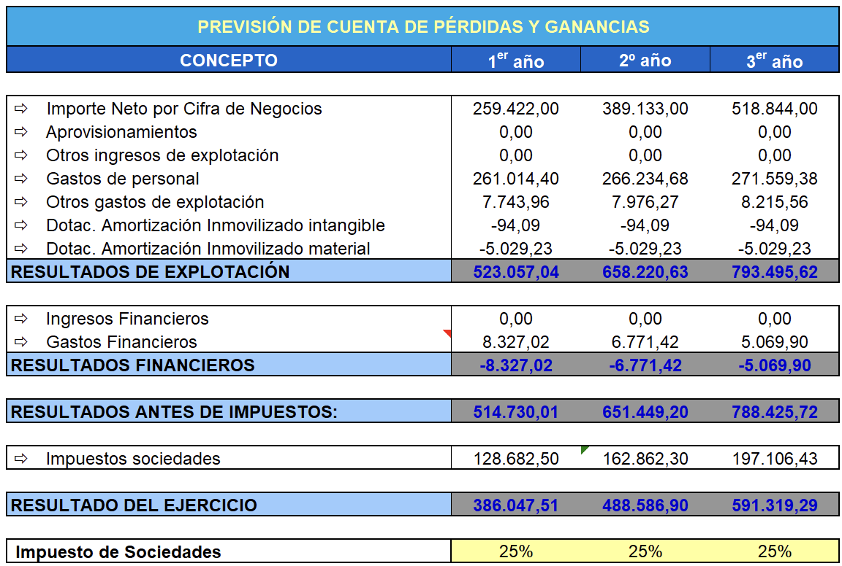

## **9.5 Balance Previsional**

Al tratarse de una empresa tecnológica que cuenta con una oficina en alquiler, para los tres cursos económicos se va a suponer que no hay ni terrenos, ni construcciones, ni maquinaria, ni herramientas ni elementos de transporte. En la parte del realizable, tampoco se puede contabilizar, ya que lo que se vende son productos digitales intangibles bajo demanda, por lo que no hay manera de cuantificar su inventario de existencias en un sentido tradicional.